МИНИСТЕРСТВО НАУКИ И ВЫСШЕГО ОБРАЗОВАНИЯ РОССИЙСКОЙ ФЕДЕРАЦИИ
федеральное государственное автономное образовательное
учреждение высшего образования
НАЦИОНАЛЬНЫЙ ИССЛЕДОВАТЕЛЬСКИЙ
ТОМСКИЙ ПОЛИТЕХНИЧЕСКИЙ УНИВЕРСИТЕТ

Инженерная школа информационных технологий и робототехники
Отделение информационных технологий
Направление информатика и вычислительная техника

Отчет
по лабораторной работе №1

по дисциплине
«ТЕХНОЛОГИИ ПРОГРАММИРОВАНИЯ»
ОФОРМЛЕНИЕ ДОКУМЕНТА В ТЕКСТОВОМ РЕДАКТОРЕ
Выполнил:
Студент группы 8В42 _________________ В. А. Кирпу

Проверил:
Ассистент ОИТ ИШИТР _________________ И. Д. Казенков

Томск 2077
Цель работы - изучение и получение навыков работы с различными важными приёмами оформления текстовых документов в Microsoft Office Word.

Задание:
- Открыть файл «Тенденции на рынке труда.doc» в MS Word 2010.
- В данном документе необходимо сделать:
  - Выравнивание по ширине;
  - Название статьи, приведённой в документе, вынести на первую, текст самой статьи (с подзаголовка «Экономическая активность населения») должен начинаться со второй страницы. В данном случае для этого можно выделить название статьи в отдельный раздел, применив разрыв «Следующая страница».
  - Присвоить элементам текста разного уровня соответствующие стили. Основной заголовок – «Заголовок 1», подзаголовок – «Заголовок 2», основной текст – «Обычный» и т.д.
    - После присвоения стилей, используя панель «Стили» вкладки «Главная» изменить существующие параметры, применённых стилей.

Ход работы
На рисунке 1 представлен отредактированный текст. Выполнены следующие требования: подзаголовок оформлен стилем «Заголовок 2», текст выровнен по ширине, размер шрифта – 14, установлен отступ первой строки 1,3 см, межстрочный интервал —1,5.

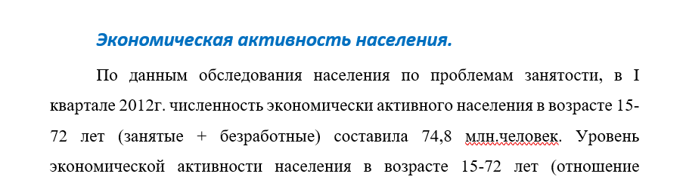
Рис. 1 — редактированный текст

На рисунке 2 показано оглавление документа, сформированное на основе стилей «Заголовок 1» и «Заголовок 2». Все элементы оглавления являются активными гиперссылками, позволяющими быстро перейти к соответствующему разделу.

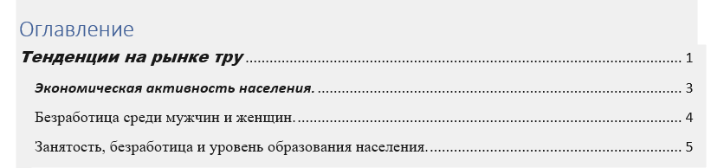
Рис . 2 — авто оглавление документа

На рисунке 3 представлен фрагмент текста с правильно
оформленными сносками. Нумерация сносок автоматическая, текст сноски расположен внизу страницы.

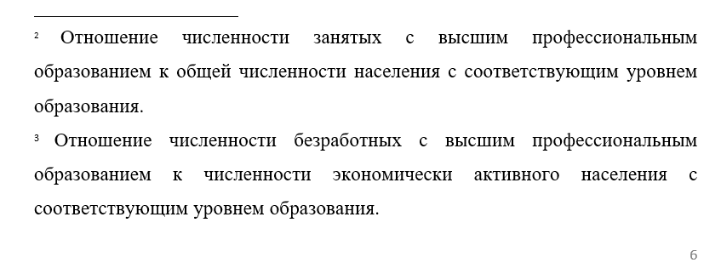
Рис. 3 — оформление сносок

На рисунке 4 показан результат форматирования таблицы. Для страницы с таблицей установлена альбомная ориентация. Для текста таблицы создан новый стиль с заданными параметрами шрифта.

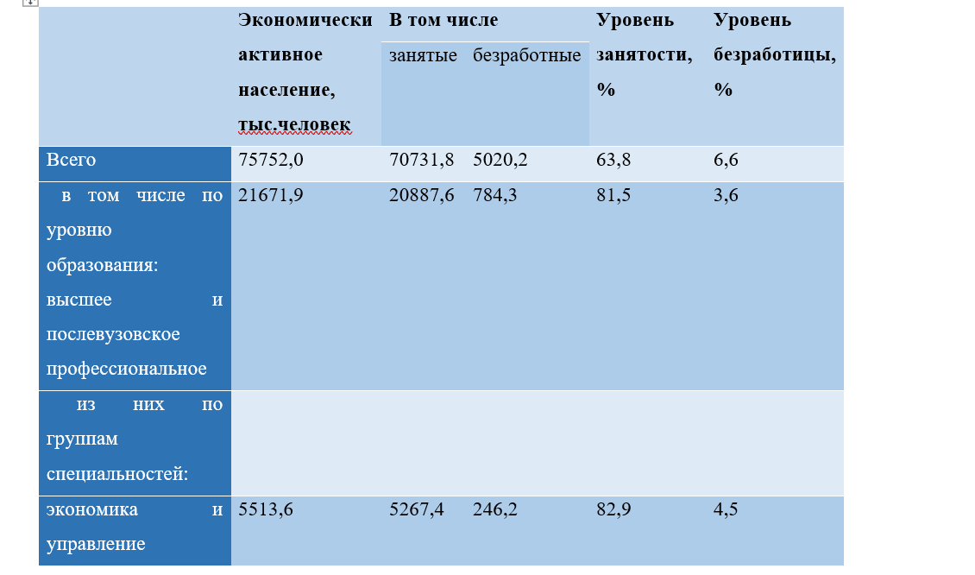
Рис. 4 — форматирование таблицы
Вывод: в ходе выполнения лабораторной работы были изучены и закреплены навыки оформления текстового документа в Microsoft Office Word: форматирование текста и абзацев, работа со стилями, вставка сносок, создание автоматического оглавления, нумерации страниц. Полученные навыки могут быть применены при оформлении курсовых и дипломных работ, а также технической документации.
Вывод: в ходе выполнения лабораторной работы были изучены и закреплены навыки оформления текстового документа в Microsoft Office Word: форматирование текста и абзацев, работа со стилями, вставка сносок, создание автоматического оглавления, нумерации страниц. Полученные навыки могут быть применены при оформлении курсовых и дипломных работ, а также технической документации.

